港源國民小學品德教育教學活動
- 中心德目：孝順
- 實踐規條：
低：能向父母親問早，親切的打招呼互動。
中：能體貼父母心意，幫忙父母分擔家事。
高：能照顧好兄弟姊妹，不讓父母擔心。
- 教師導讀題材:單衣順母
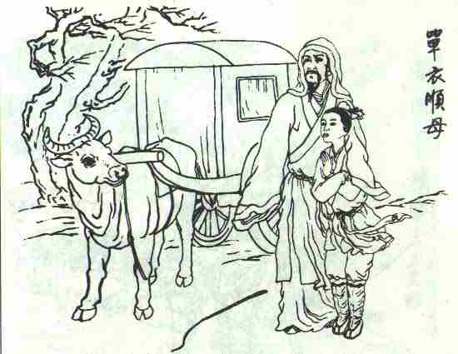
http://www.epochtimes.com)
二十四孝＿單衣順母ttp://www.epochtimes.com)
周朝閔損，字子騫，是個孝子。母親早逝，父親憐他衣食難周，便再娶後母照料閔子騫。
幾年後，後母生了兩個兒子，待子騫漸漸冷淡了。一年，冬天快到了，父親未歸，後母做棉衣偏心，給親生兒子用厚厚的棉絮，而給子騫用蘆花絮。
一天，父親回來，叫子騫幫著拉車外出。外面寒風凜冽，子騫衣單體寒，但他默默忍受，什麽也不對父親說。後來繩子把子騫肩頭的棉布磨破了。父親看到棉布裏的蘆花，知道兒子受後母虐待，回家後便要休妻。
閔子騫看到後母和兩個小弟弟抱頭痛哭，難分難舍，便跪求父親說：“母親若在僅兒一人稍受單寒；若驅出母親，三個孩兒均受寒。”子騫孝心感動後母，使其痛改前非。自此母慈子孝閤家歡樂。
有詩贊曰：
閔氏有賢郎，何曾怨後娘；
車前留母在，三子免風霜。
資料來源:大紀元文化網 http://www.epochtimes.com/b5/1/10/20/c6742.htm
(http://www.dajiyuan.com)
- 分年段學習單設計:
設計者:陳俊言
南投縣港源國民小學品德教育推廣學習單

中心德目:【孝順】
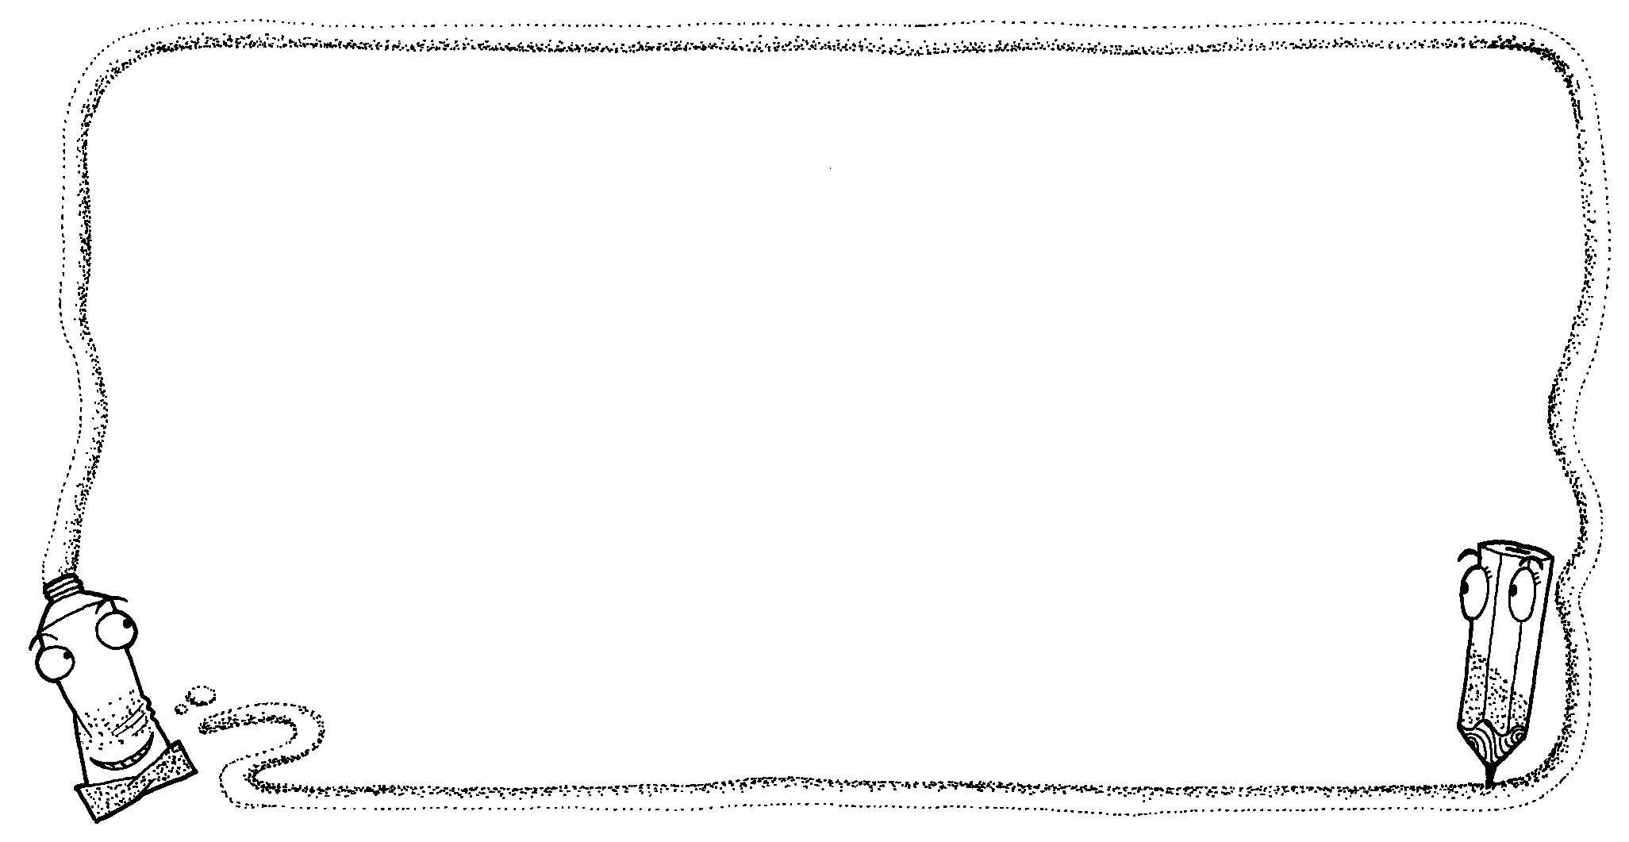
【適合年段:低年級】
年 班 姓名:
§愛的祝福§
親愛的小朋友，聽完老師講完孝順的故事之後，是不是要好好孝順爸爸媽媽呢？愛就是要大聲的說出來，現在就把想說的話、愛的祝福寫出來或畫出來！

家長簽名:

南投縣港源國民小學品德教育推廣學習單
中心德目:【孝順】
【適合年段:中年級】
年 班 姓名:

- 寫出故事大綱：

- 日常生活中，有沒有幫忙父母分擔哪些家事呢？

- 寫出或畫出曾經讓父母感動的一件事情。

南投縣港源國民小學品德教育推廣學習單
中心德目:【孝順】
【適合年段:高年級】
年 班 姓名:
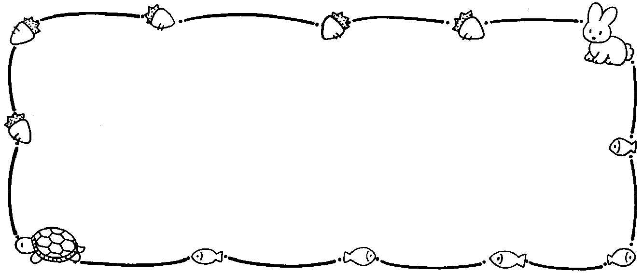
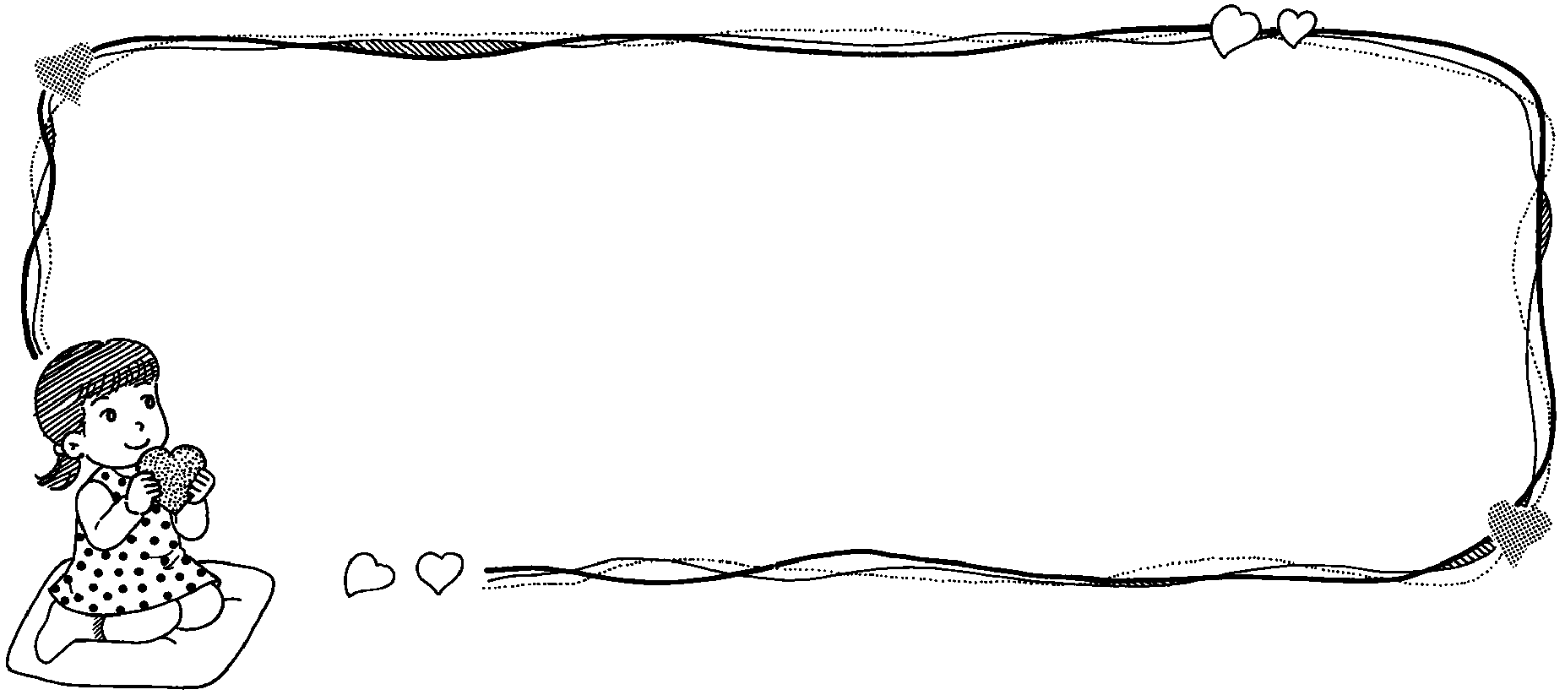
一、孝順故事中的主角是誰？他有哪些好的行為值得我們去學習？
二、孝順要在日常行為表現當中，把你的心得及如何做的想法寫下來？
家長簽名:

